Схема расположения границ публичного сервитута Лист 1 из 6
Обзорная схема границ публичного сервитута
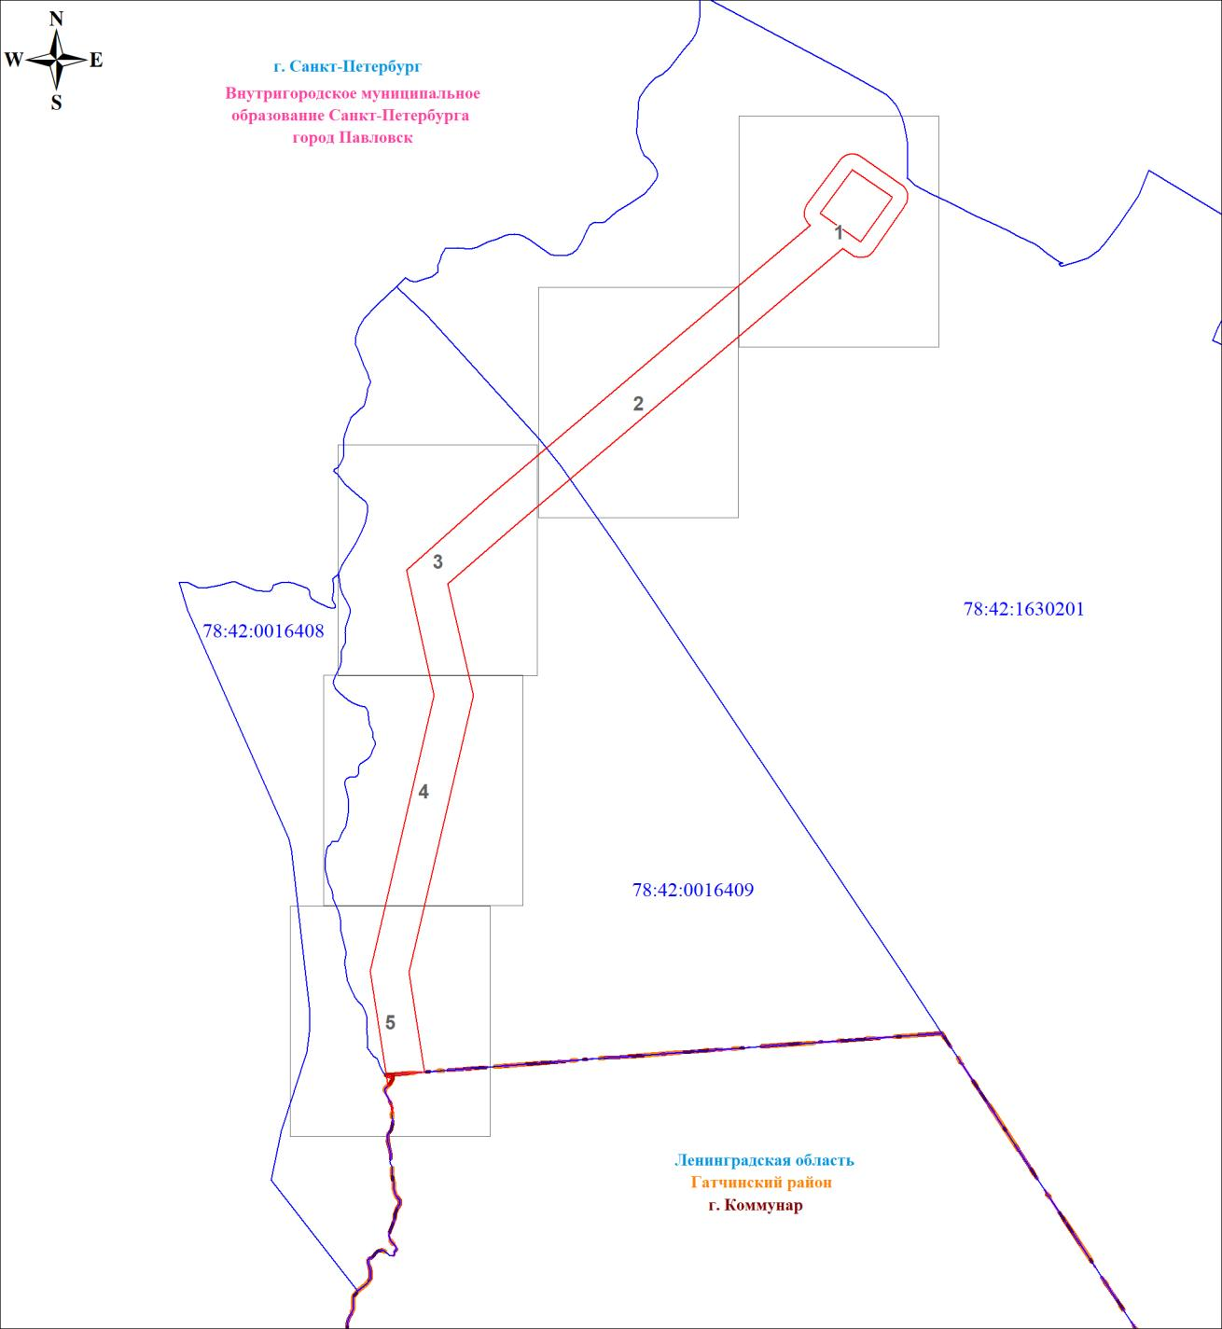
Масштаб 1:6097

Используемые условные знаки и обозначения:
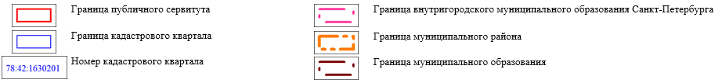

Схема расположения границ публичного сервитута Лист 2 из 6
Выносной лист № 1
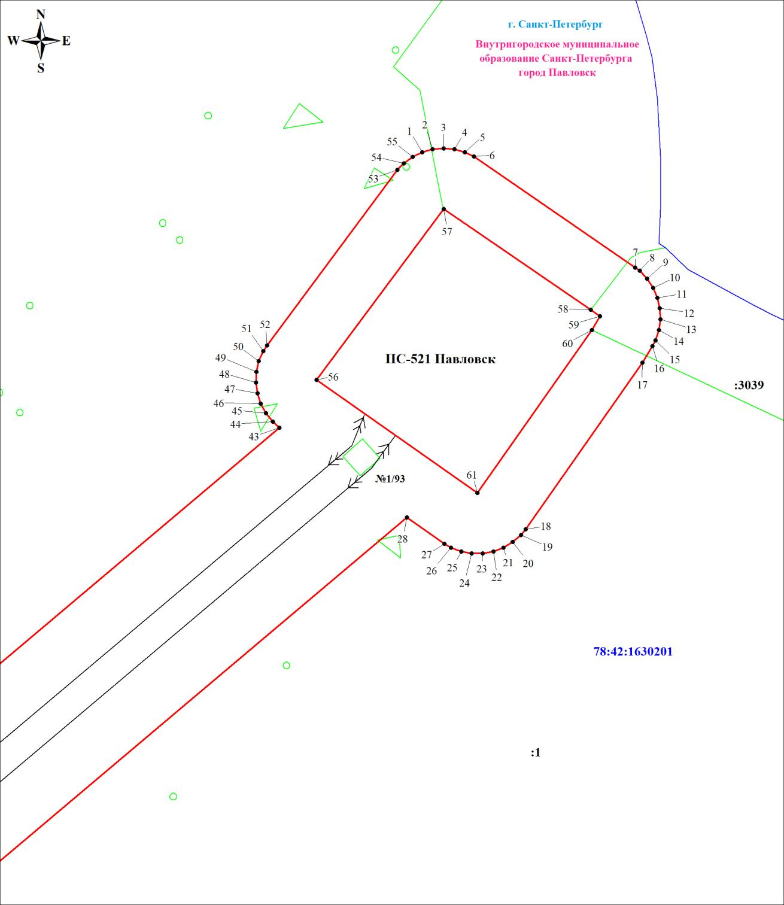
Масштаб 1:1000

Используемые условные знаки и обозначения:

Схема расположения границ публичного сервитута Лист 3 из 6
Выносной лист № 2
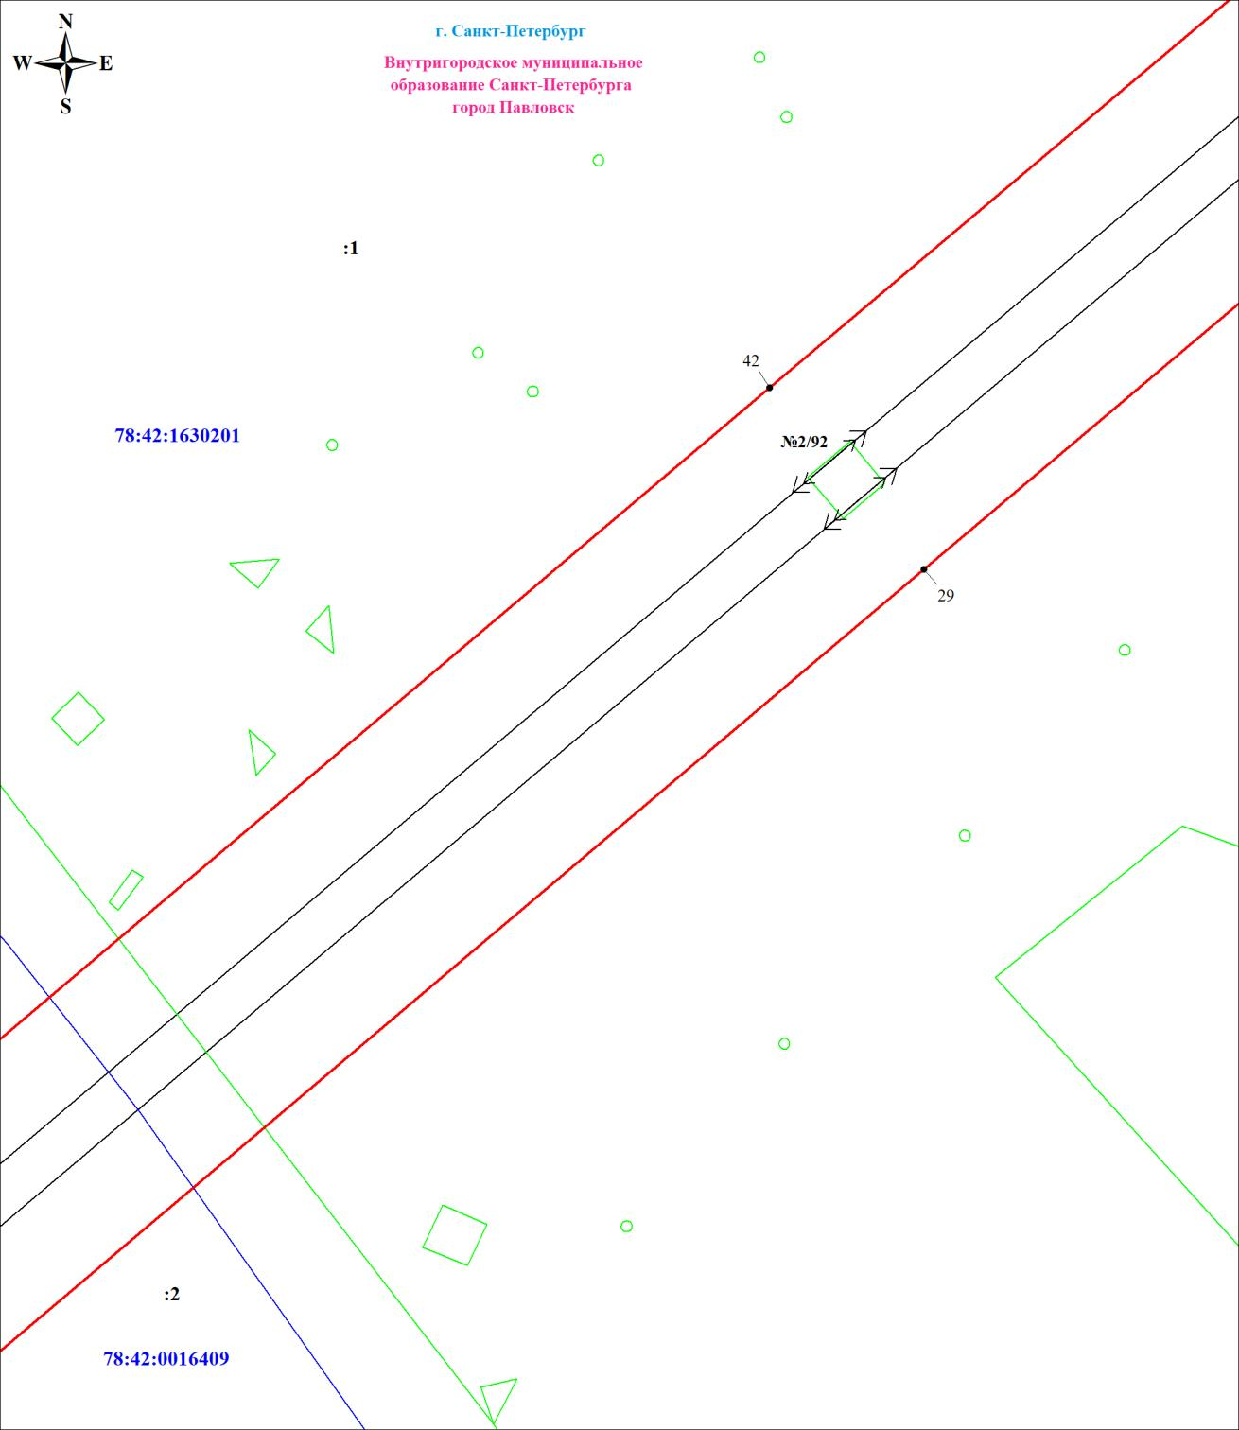
Масштаб 1:1000

Используемые условные знаки и обозначения:

Схема расположения границ публичного сервитута Лист 4 из 6
Выносной лист № 3
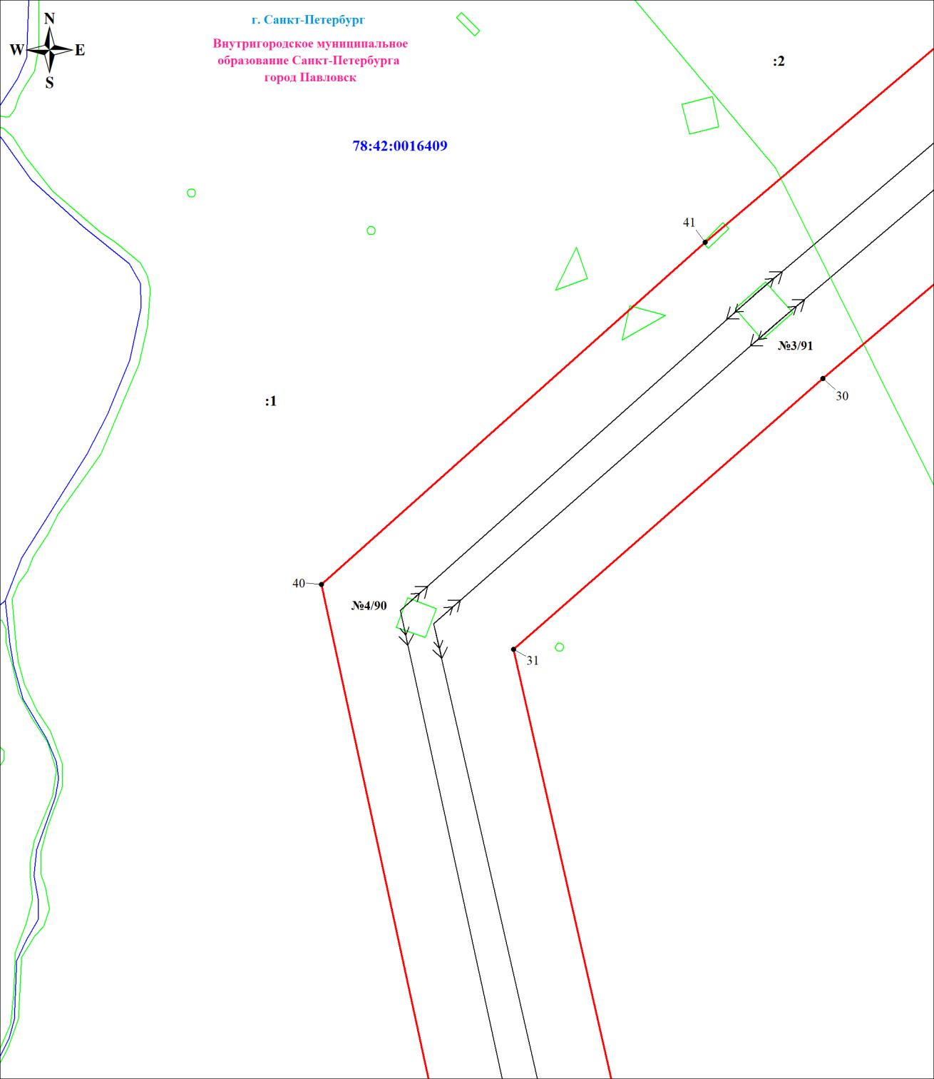
Масштаб 1:1000

Используемые условные знаки и обозначения:

Схема расположения границ публичного сервитута Лист 5 из 6
Выносной лист № 4
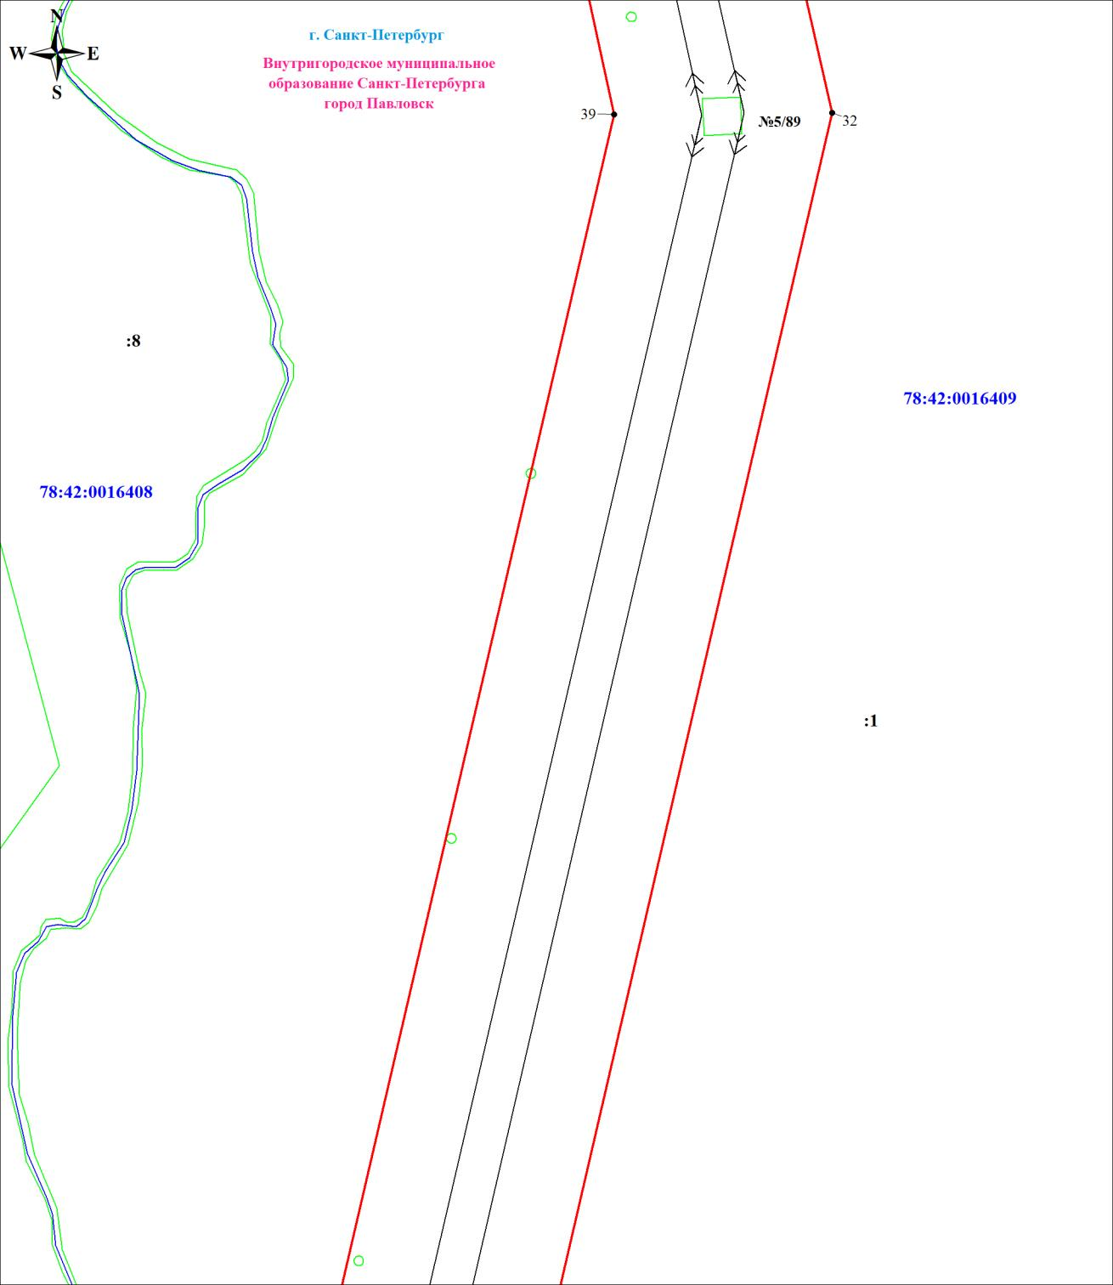
Масштаб 1:1000

Используемые условные знаки и обозначения:

Схема расположения границ публичного сервитута Лист 6 из 6
Выносной лист № 5
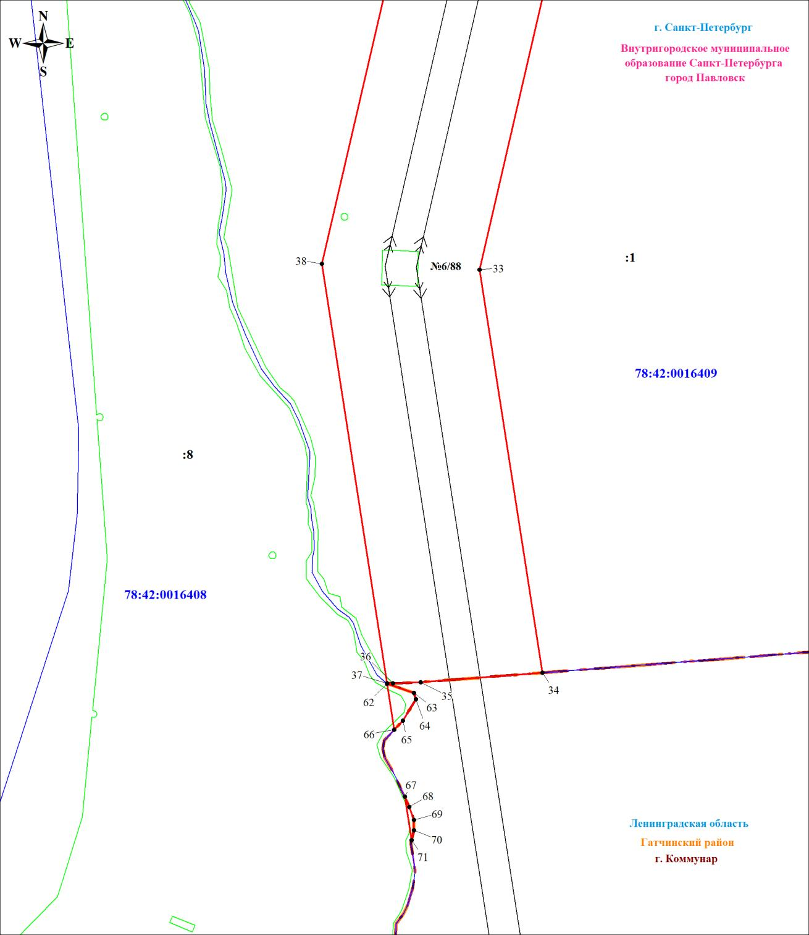
Масштаб 1:1000

Используемые условные знаки и обозначения:
